**«1»**

**Магомедова Хадижат Абдулбутаевна.**

**учитель химии**, **классный руководитель 7 класса**

**классный час «труд красит человека»**

**цель:** расширить представление детей о значении труда в жизни общества.

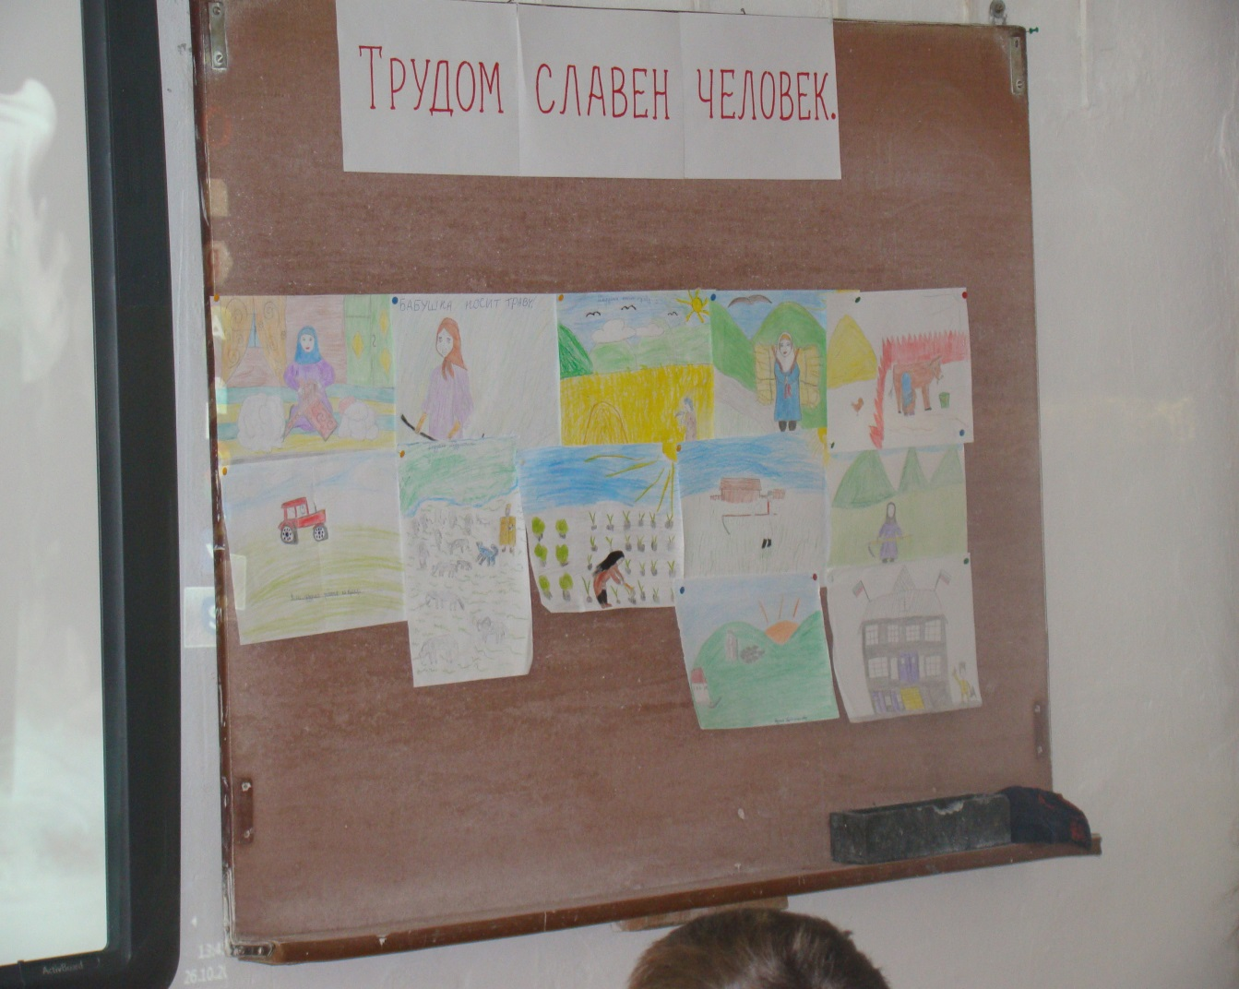**задачи:**

привить уважение и любовь к труду и людям труда;

показать необходимость труда в жизни человека;

**«2»**

убедить учащихся в том, что их главная цель – учеба.

оборудование: презентация, мультимедийный проектор.

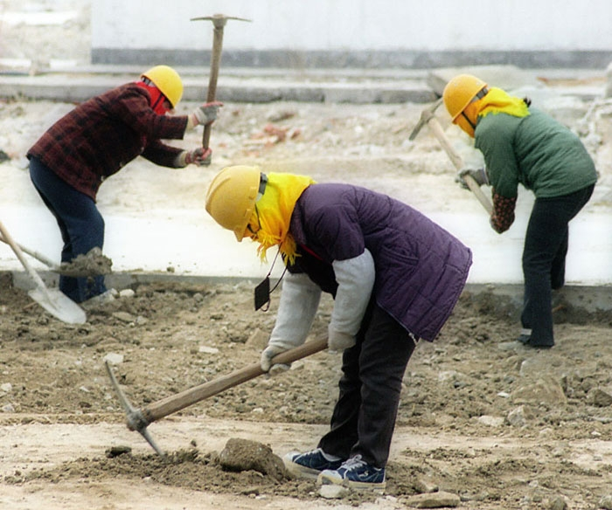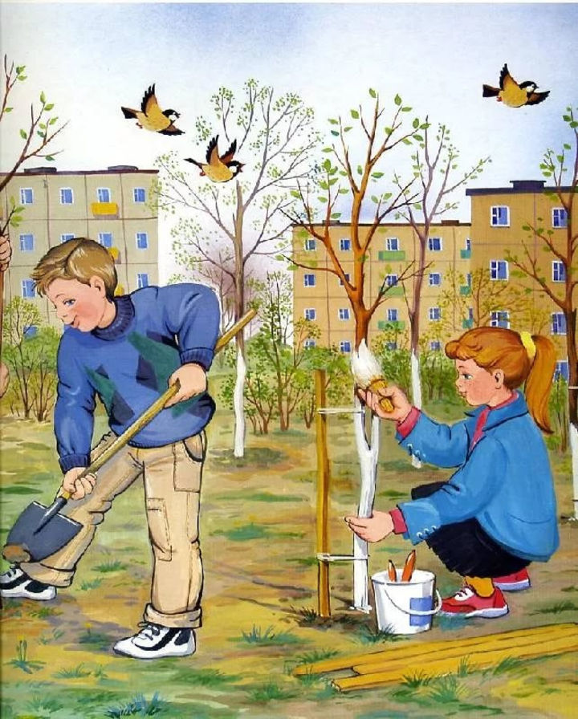

**план классного часа.**

I. проблемная ситуация. «два плуга».

II. интерактивная беседа.

1) мини-лекция «что труд дает человеку».

2)игра «окончание пословицы».

3) Проектные работы учащихся

VI. Сценка о труде

VII. видеоролик «экскурсия в мир профессий».

VIII. устные рассказы. «профессии наших родителей».

VIIII.заключительное слово.

подведение итогов (рефлексия).

**«3»**

**ход классного часа**

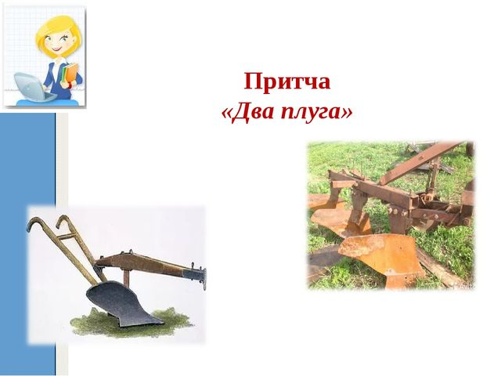

**I. проблемная ситуация. «два плуга»**

- тема нашего классного часа «труд красит человека». и начать наш разговор я хочу с маленького рассказа . Ушинского, который называется «два плуга». послушайте, пожалуйста, этот рассказ.

**учитель читает рассказ.**

из одного и того же куска железа в одной и той же мастерской были сделаны два плуга. один из них попал в руки земледельца и немедленно пошел о работу; а другой долго и совершенно бесполезно провалялся в лавке купца. случилось через несколько времени, что оба земляка опять встретились. плуг, бывший у земледельца, блестел, как серебро, и был еще лучше, чем в то время, как он только вышел из мастерской; плуг же, пролежавший

**«4»**

без всякого дела в лавке, потемнел и покрылся ржавчиной.скажи, пожалуйста, отчего ты так блестишь? - спросил заржавевший плуг у своего старого знакомца.

от труда, мой милый, - отвечал тот. - а если ты заржавел и сделался хуже, чем был, то потому, что все это время ты пролежал на боку, ничего не делая.

**II. интерактивная беседа**

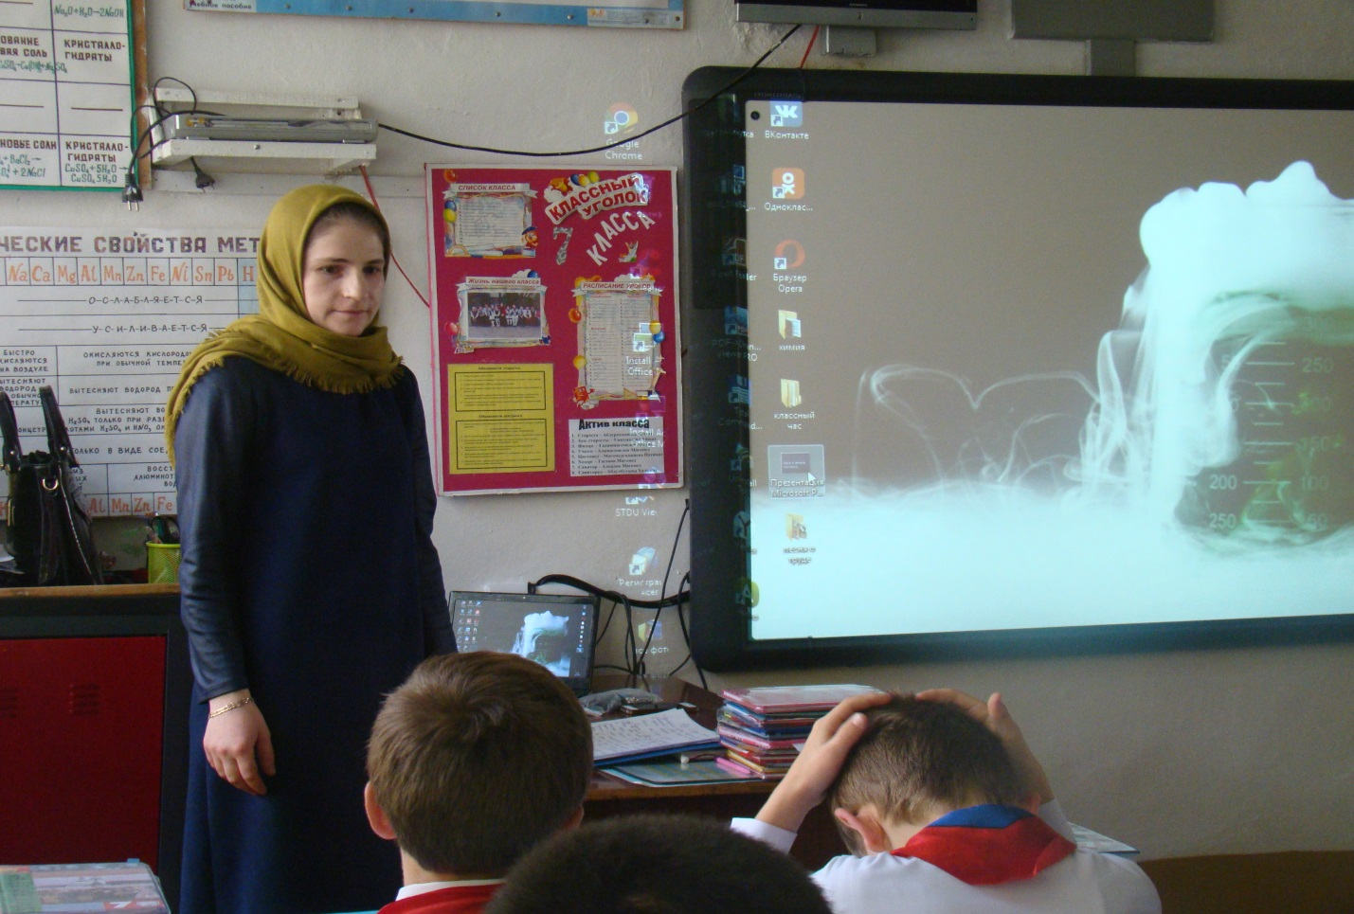

думаю, все хорошо поняли, какое отношение имеет этот рассказ к теме нашего классного часа.

почему плуг, который попал к земледельцу, блестел, как серебро? (потому что он трудился.)

**«5»**

что случилось с плугом, который пролежал без дела? (потемнел и покрылся ржавчиной.)

как вы считаете, о ком этот рассказ? кого подразумевает ушинский, говоря о плугах? (труженика и лентяя.)

какой вывод можно сделать, прослушав этот рассказ?

примерные ответы детей:

труд красит человека, а безделье его уродует.

только в труде можно проявить все свои самые лучшие качества.

только в труде человек может раскрыться.

без труда человек заржавеет и заболеет.

труд – основа нашей жизни, он любой украсит день.

нет стыднее укоризны,

что тебе трудиться лень.

по душе найди работу,

будь в ней мастером, твори,

не стесняйся грязи, пота,

грубых слов не говори!

труд любой нам очень важен,

постарайся все пройти,

и душою будь отважен,

постигая труд в пути.

**«6»**

**III. мини-лекция «что труд дает человеку?»**

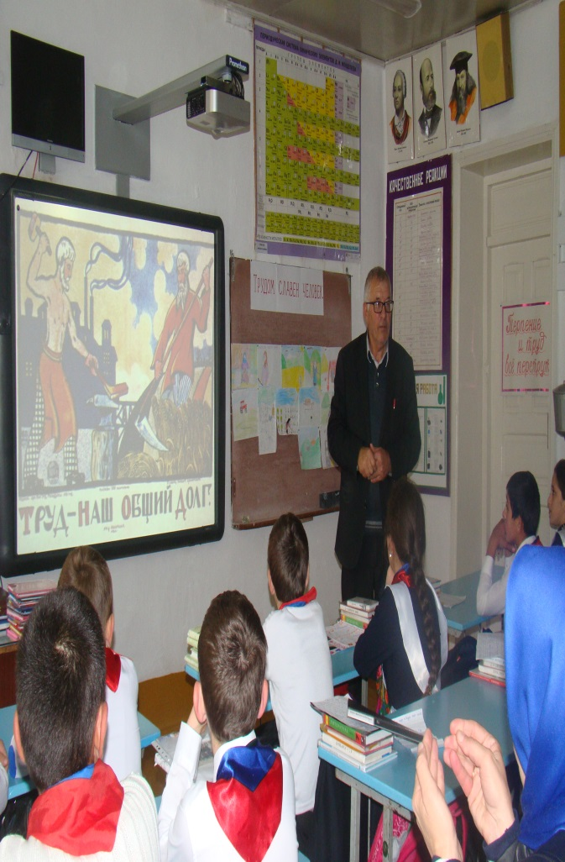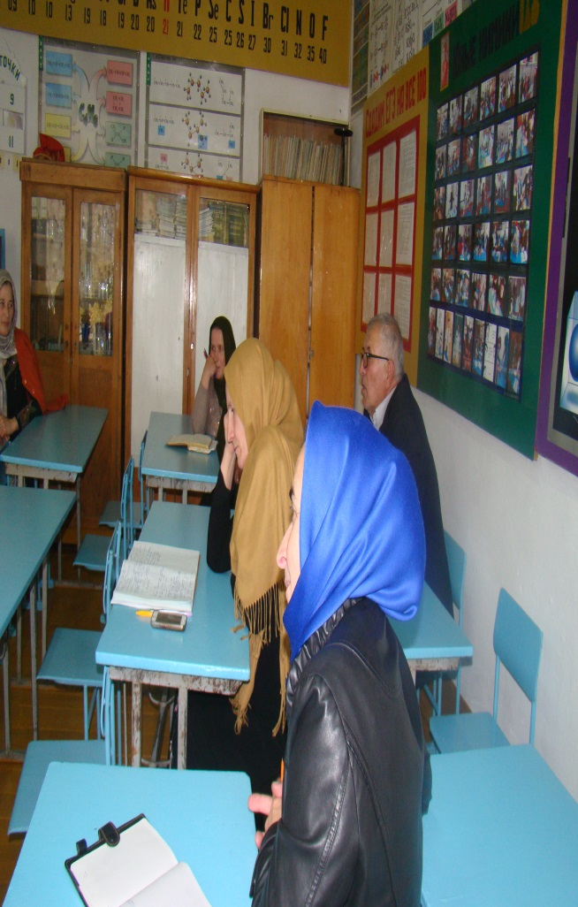

издавна люди придавали огромное значение труду. русская традиция - это благородное отношение к труду.

труд - это источник радости, удовольствия. в трудовом коллективе человек учится общению с другими людьми, получает, возможно, ощутить силу коллектива. в труде человек мужает как физически, так и нравственно. от труда зависит его благополучие. труд имеет и большое личное значение. мы знаем, как счастливы люди, которые многое умеют делать своими руками, и как несчастны и беспомощны которые ничему не научились.

**«7»**

**IV. игра «окончание пословицы»**

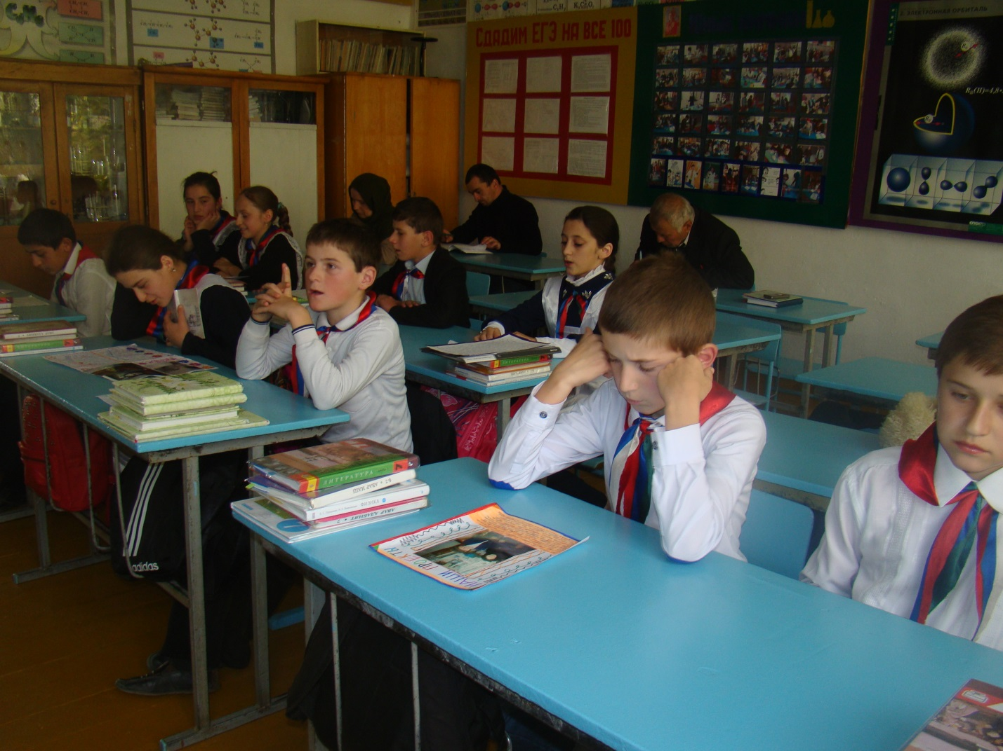

в русском народе детей с самого раннего детства приучали к труду. в качестве правил трудового поведения выступали пословицы и поговорки. знаете ли вы пословицы и поговорки о труде?

сейчас мы это проверим. я читаю начало пословицы, а вы продолжаете. можно отвечать хором.

читаю пословицы, дети хором отвечают.

деревья смотри в плодах,... (а людей смотри в делах).

**«8»**

терпенье и труд... (все перетрут).

под лежачий камень... (и вода не течет).

маленькое дело... (лучше большого безделья).

горька работа,... (да сладок хлеб).

не везде сила: где уменье,... (а где и терпенье).

не сиди сложа руки - ... (не будет и скуки).

не спеши языком - ... (спеши делом).

любишь кататься - ... (люби и саночки возить).

делу время,... (потехе час).

всякое дело человеком ставится... (и человеком славится).

**V.Сценка о труде**

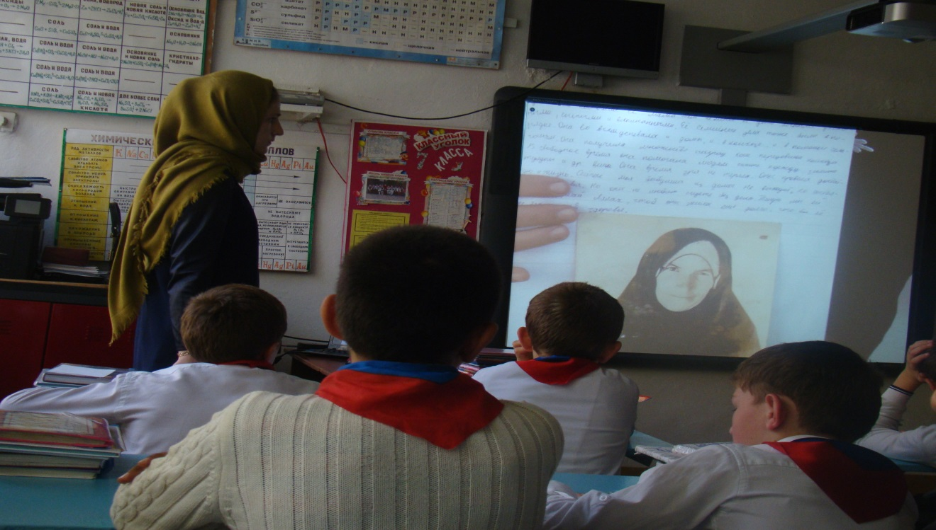

**«9»**

**VI. игра «угадай профессию».**

много профессий есть в мире, и среди них есть одна - самая лучшая и самая полезная для души человека. так говорил об этой профессии выдающийся православный проповедник иоанн златоуст. он называл ее «поистине праведным искусством».

попробуйте угадать, что это за искусство. я дам вам 4 подсказки об этой профессии.

это самое необходимое искусство, которому научил человека сам бог.это самое нужное искусство, оно необходимо и царю, и вельможе, и бедняку, и нам с вами.

оно не заставляет ни лгать, ни красть, ни обманывать.

всякое искусство, всякая профессия кормит только самого работника, а эта профессия питает всех. (земледелие.)

к сожалению, многие сейчас не хотят заниматься земледелием, считают, что это не престижная, грязная работа. даже стыдятся ее. а между тем л.н. толстой писал, что «стыдиться можно и должно не какой-либо работы, хотя бы самой нечистой, а только одного: праздной жизни».

**VII. видеоролик «профессии в нашей школе».**

а сейчас мы узнаем, какие профессии есть в нашей школе.

**VIII. устные рассказы. «профессии наших родителей».**

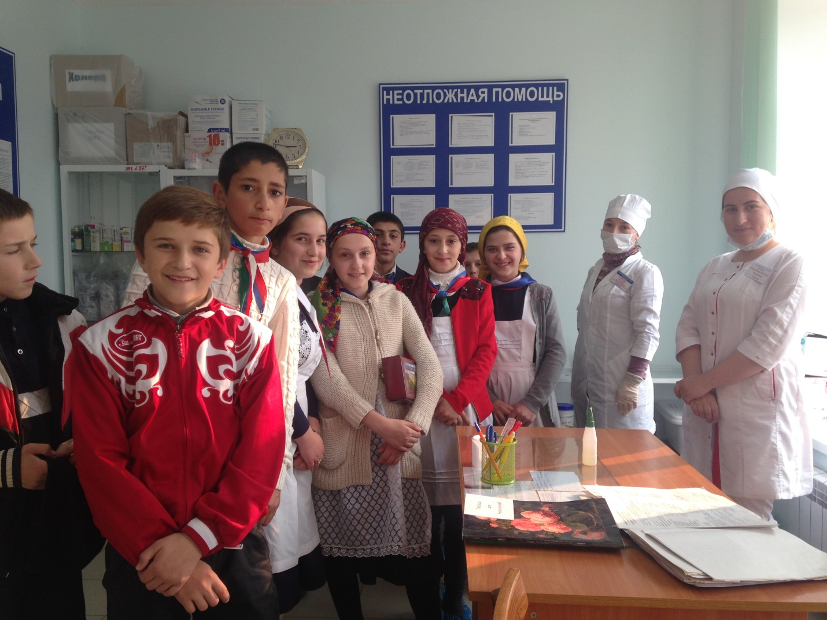

многие ребята вы, мечтая о взрослой жизни, ищите для себя какой-то идеал для подражания, выбираете человека, на которого хочется быть вам похожим. чаще всего в качестве такого идеала выступают звезды шоу-бизнеса, герои телевизионных тусовок, рекламы. а ведь истинные герои живут среди нас - это ваши родители, бабушки, дедушки. изо дня в день они скромно делают свою работу: учат, лечат, строят, перевозят, продают, убирают, кормят - делают все то, без чего мы не можем жить.

чем занимаются ваши родители на работе?

кто они по профессии?чем привлекает их эта профессия? слушаем ваши рассказы.дети рассказывают о профессиях родителей .

видеоролик «экскурсия в мир профессий»

**«11»**

- скажите, в какой профессии нельзя обойтись без следующих предметов:

кисти, краски, мольберт, палитра. (художник)

парик, костюм, грим, сцена. (актёр)

молоток, гвозди, рубанок. (столяр)

овощи, кастрюля, плита. (повар)

расчёска, ножницы. (парикмахер)

письма, газеты, телеграммы, сумка. (почтальон)градусник, шприц, белый халат. (врач)

ножницы, игла, сантиметровая лента, нитки, ткань. (швея)

кирпич, мастерок, раствор. (строитель)

дети читаю стихи.

у каждого дела запах особый.

булочник пахнет тестом и сдобой.

мимо столярной идешь мастерской –

стружкою пахнет, и свежей доской.

пахнет стекольщик оконной замазкой.

пахнет художник холстами и краской.

куртка шофёра пахнет бензином.

блуза рабочего маслом машинным.

пахнет кондитер орехом мускатным.

**«12»**

доктор в халате – лекарством приятным.

рыхлой землею, полем и лугом

пахнет крестьянин, идущий за плугом.

рыбой и морем пахнет рыбак.

только бездельник не пахнет никак.

сколько ни душится лодырь богатыйочень неважно он пахнет, ребята!

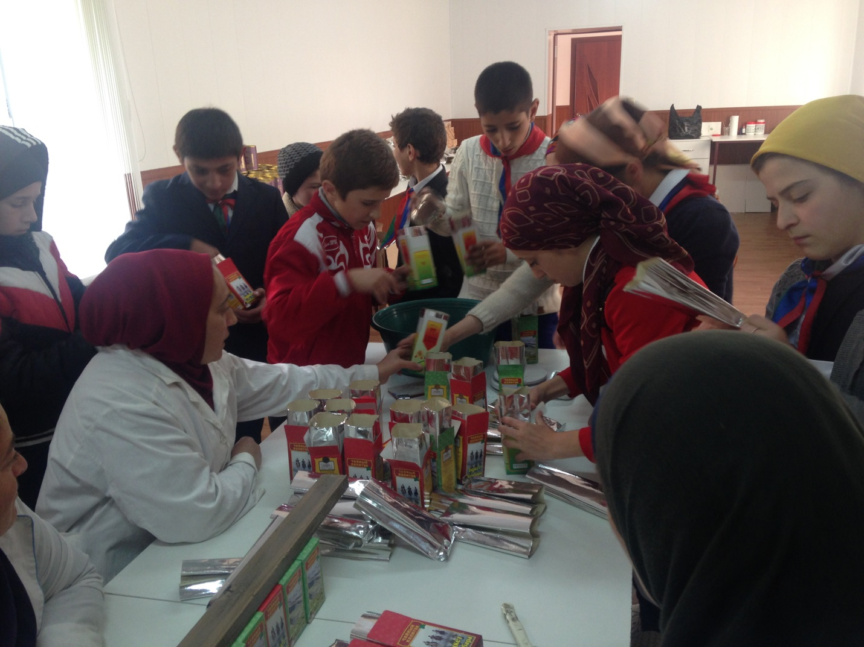

**«13»**

**Х.заключительное слово.**

Ребята, каждому из вас хочется совершить что-то хорошее в жизни. оставить свой след на земле. это желание понятное. но всегда ли вы задумываетесь над тем, в результате чего можно достигнуть поставленной цели?

- скажите, пожалуйста, будет ли хороший работник из тех, кто сейчас учится плохо? именно сейчас вы должны хорошо учиться.

чем лучше ученик будет учиться, тем лучше он будет работать.

- и пусть девизом вашей жизни станут слова: «землю солнце красит, а человека-труд».

подведение итогов (рефлексия).слушайте, смотрите, мотайте на ус-

выбирайте работу по душе на любой вкус!

да нельзя, конечно, сразу

стать пилотом и врачом,водолазом,скалолазом, знаменитым скрипачом,

стать полярником отважным,

к дальним звездам улетать.

самым лучшим,

самым нужным,

самым важным сразу стать.

да, нельзя…

но можно сразу

и учиться,и мечтать!

каждый может выбрать дело,

чтоб оно в руках кипело.

мы будем учиться,

мы будем трудиться,

чтоб родина нами

могла бы гордиться! трудитесь!

мир не будет раем для тех, кто хочет жить лентяем.